

DOSSIER FINAL

CQP Développeur Nouvelles Technologies



03 octobre 2023

Octo Technology

34, avenue de l’opéra 75001 Paris



LIBRAIRIE

SEPT ARCHE

Fatima KAAOUAN

Consultante Web

**SOMMAIRE**

**INTRODUCTION**

Dans le cadre de l’alternance chez Octo Technology, je vais présenter la synthèse du projet. Je vais détailler les différents cycles de vie du projet, la conduite du projet et les outils utilisés.

Dans le cadre de son développement, la librairie Sept Arche spécialisée dans le du cinéma, elle dispose d’un magasin, souhaite développer un site web dans le but d’être plus visible, ce site sera, dans un premier temps, déployé uniquement en France (DOM-TOM inclus).

La première version concernera la vente de livres uniquement, qui est son cœur de métier.

En tant que développeuse web dans une ESN, je suis chargée de construire un site Web avec les langages JAVA et JavaScript car c’est la solution la plus adaptée.

CHAPITRE 1

PRÉSENTATION

1. Rappel du besoin

À la suite d’une étude marketing, la PME a fait appel à notre ESN pour construire son application d’une manière durable et évolutive.

Elle dispose d’un système d’information minimal, une base de données comprenant l’inventaire des produits à vendre et un logiciel de comptabilité.

À la suite de son besoin exprimé, plusieurs solutions ont été envisagés.

La solution qui a été retenue : construire un site utilisant les dernières technologies à base de webservices car c’est un choix pérenne pour l’entreprise et adaptée en cas de fort trafic.

Si le client le souhaite, le site pourra évoluer sur plusieurs versions :

V1 : vente de livres uniquement.

V2 : Vente d’autres articles (cd, dvd…).

V3 : création de réservations de places de cinéma, festivals, des jeux/quizz ; création d’un système de notations et d’avis, actualités (sur les sorties de films).

V4 : Si le site fonctionne bien un partenariat pourra s’envisager avec d’autres sites.

1. Équipe

Pour cette application, une personne est dédiée à ce projet full stack en accord avec le client.

1. Rappel du cahier des charges
2. Modèle de donnée :

Article et Livre :

* Tout article est identifié par une référence, un titre, un résumé, un prix.
* Un livre à un numéro ISBN-13, un titre, un ou plusieurs auteurs, u. éditeur, un genre, une image, un format. Un stock (nombre d’exemplaires en stock, un stock de 0 signifie pas de disponibilité), il n’y a pas de stock dans le format électronique.

Des informations additionnelles comme le nombre de pages ont été ajoutés, l’œuvre n’est pas géré, les livres sont stockés en base de sonnées.

Compte client :

* Un compte client est défini par son nom, prénom, email pour l’identification, mot de passe, une adresse de facturation qui sera celle de la livraison pour la V1.

Panier :

* Un panier contiendra une liste d’articles à commander avec la quantité voulue pour chacun des articles et sera lié à un compte client.
* Pour ajouter des articles au panier, il n’est pas obligatoire d’être connecté, le panier ne sera pas persistant. Sa durée de conservation est lié à la session client, il ne sera pas stocké dans le Storage (dans le navigateur).

Commande :

* Chaque commande possède un numéro de commande, une date, pour chaque article : la quantité voulue, le prix HT et TTC
* Les informations client et l’adresse de livraison, le prix total HT et TTC.
* Les commandes sont sauvegardées dans la base.

Facture :

* Chaque commande validée engendre une facture avec les informations de celle-ci et un numéro de facture et est sauvegardée dans la base.

1. Fonctionnalités

* La page d’accueil présente l’affichage d’une sélection de livres et permettre d’effectuer une recherche de livres, un champ de recherche permettra la recherche d’un livre en fonction de son titre et de son auteur.
* Les caractéristiques suivantes seront affichées :

Titre, auteur, prix, résumé et éditeur.

* Il est possible d’ajouter un ou plusieurs livres dans le panier.
* Depuis la page panier, il est possible de modifier la quantité, de supprimer la ligne du panier.
* La validation entraîne une création de compte client ou la connexion du compte client si l’utilisateur ne l’a pas fait auparavant.
* Une fois connecté, la création de la commande est lancée.
* Dans la V1 :

Si un livre n’est pas disponible en stock ne peut pas être commandé

Si la quantité demandée est supérieure à la quantité en stock, il n’est pas possible de passer la commande, un message d’erreur est affiché.

Le paiement de la commande est simulé, une fois la commande validée, une facture est générée et envoyée par mail au client.

Une page de création de compte client est disponible sur le site.

1. Contraintes :

* L’architecture a été pensée pour les évolutions futures (architectures n-tier), le modèle de données est conçu pour intégrer les futurs versions.
* L’application est Single Page Application (REACT) l’interface est conçu principalement sur la page d’accueil. Une barre de menu propose d’accès au panier et au compte utilisateur. Le nombre de livres insérés dans le panier est affiché. L’application est responsive. La page est plus rapide en chargement.

1. MÉTHOLOGIE ET OUTILS UTILISÉS
2. Méthode de travail

Tout au long de ce projet, j’ai appliqué l’agilité car travailler en mode agile consiste à organiser les tâches selon [des cycles de livraison courts appelés sprint](https://www.reussirsesprojets.com/sprint-agile/), afin d’améliorer la qualité du produit tout en réduisant les délais et les imprévus.

Le mode agile permet également de s’adapter aux évolutions du besoin du client sans remettre en cause l’intégralité du projet.

J’ai travaillé avec l’outil Trello, où je faisais des tickets en fonction des priorités liées à l’application.

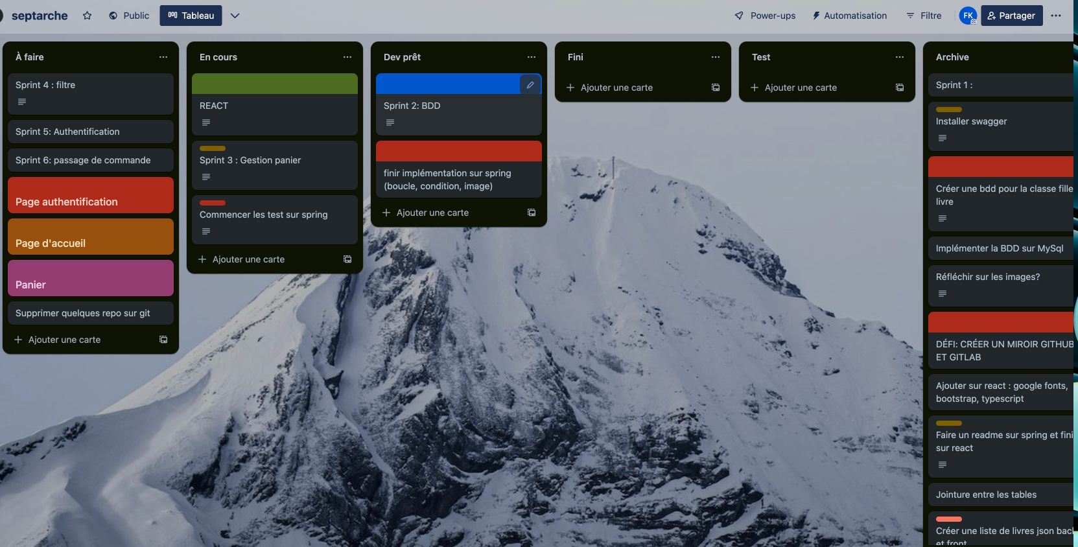

1. Planification du projet

Avec le client, un planning a été mis en place pour mettre en place des deadlines concernant les différentes étapes du projet.

La première étape : étude préalable du besoin à la suite du cahier des charges, ensuite la conception et modélisation ont été mis en place, l’implémentation avec des sprints réguliers, et le choix du déploiement.

Voici le détail du déroulé avec l’outil Excel :

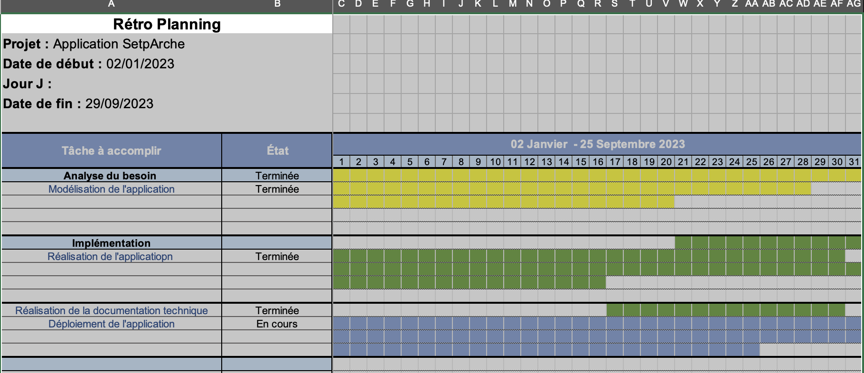

1. Outils de versionning

Un logiciel de versioning est développé afin de garder la trace des versions pour les identifier séparément, pour fusionner différentes versions, pour utiliser des versions de code et surtout pour être entièrement indépendantes et réduire le temps consacré à la recherche de la cause d'un problème. L’outil utilisé est GitHub.

J’ai utilisé les commandes suivantes :

* git init pour créer la branche main, qui est la branche principale,
* git checkout -b : pour créer des features
* git add : pour ajouter les tickets
* git commit : pour nommer le ticket
* git push : pour envoyer le travail sur git
* git merge : une fois la comparaison effectué, un merge était fait dans la branche main

Voici le work flow qui représente les branches mis en place :

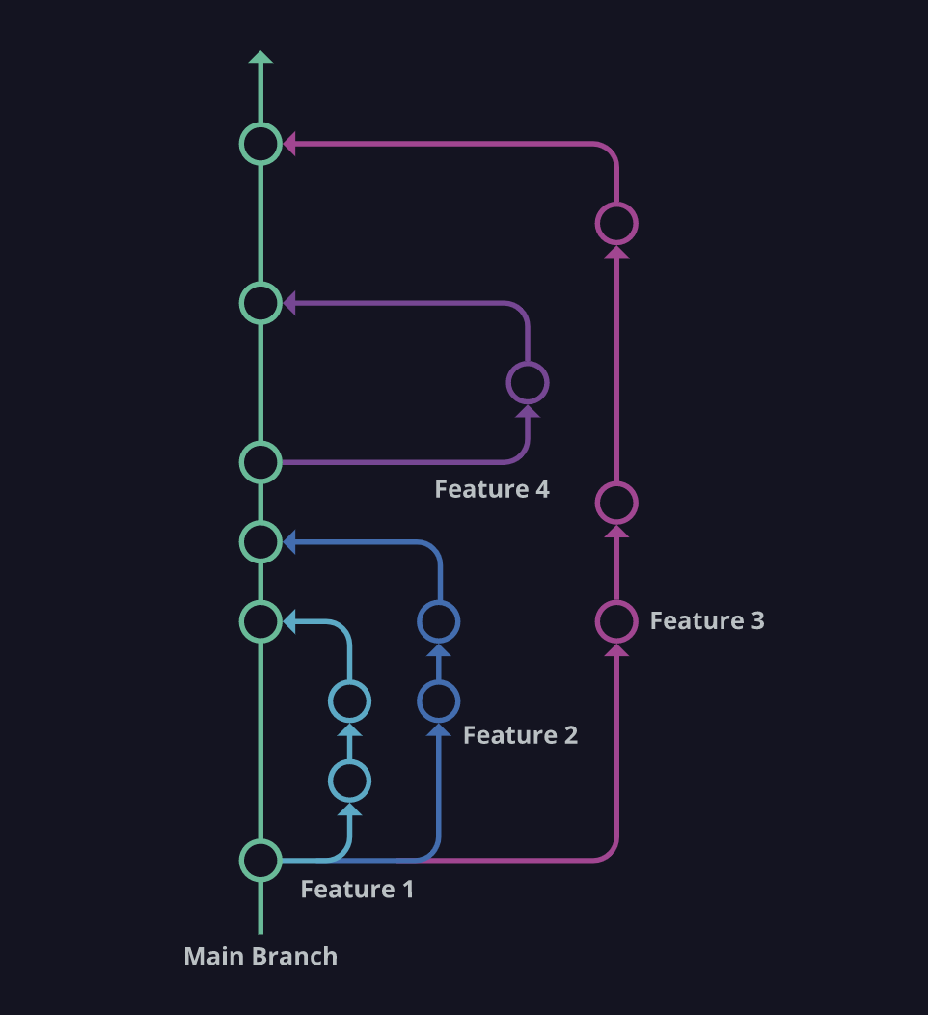

1. Analyse des risques

Tout au long du projet, les risques ont été analysées pour respecter les délais de livraison du projet.

|  |  |
| --- | --- |
| **Risques prévues** | **Imprévues** |
| Projet confié à seul développeur | Congé maladie |
| Congé payé | Pc en panne |
| Période de formation entreprise | Changement de pc |
| Travail sur d’autres missions |  |

CHAPITRE 2

SCHÉMA ET MODÉLISATION

1. Modélisation
2. Diagramme de classe

Dans le cadre de la mise en place du projet, j’ai réalisé un diagramme de classe, il décrit la structure d’un système particulier en modélisant ses classes, ses attributs, ses opérations et les relations entre ses objets. Une classe représente un objet ou un ensemble d’objets qui partagent une structure et un comportement communs.

Une classe identifie les attributs, les opérations, les relations que les objets de la classe possèdent.

Voici le schéma représentant le diagramme de classe :

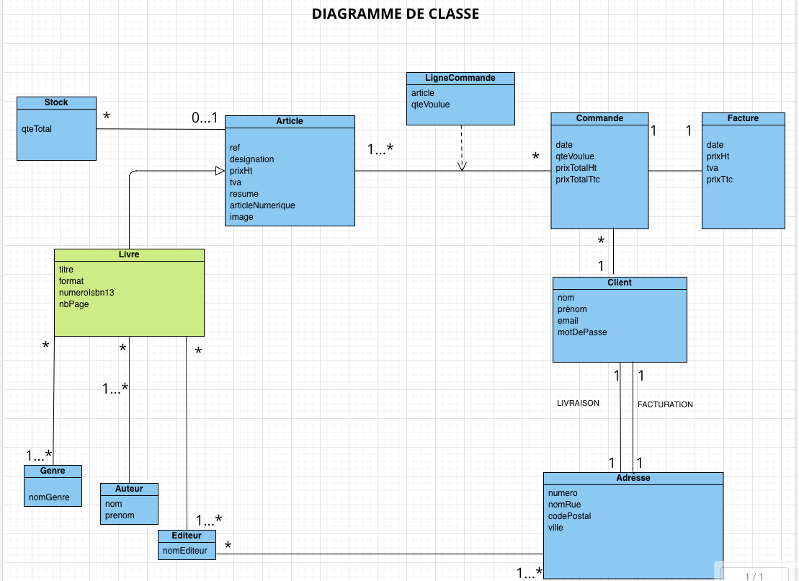

1. Diagramme de séquence :

Au cours de la phase d'analyse, les diagrammes de séquence permettent d'identifier les classes requises par un système et le comportement des objets de classes au cours des interactions.

[Le diagramme de séquences permet de montrer les interactions d'objets dans le cadre d'un scénario d'un diagramme des cas d'utilisation.](https://blog.hubspot.fr/cs/c/?cta_guid=a76dfc77-6588-4aa2-ae77-757be4a1e1f6&signature=AAH58kHC5N2PxusIN7mRJ4VnheSQw01Esg&pageId=80326384564&placement_guid=a415f2ba-ac45-4aa2-b802-835605ddb84a&click=b087fa40-5319-406e-a3c8-f99334d04269&hsutk=0b080c02eaf086665a39a1294d2595c8&canon=https%3A%2F%2Fblog.hubspot.fr%2Fwebsite%2Fapi-rest&portal_id=53&redirect_url=APefjpGCtdZDa3zQQgc3DTubkMH_JnCJtbAI3WjJSs5msCXW6G0vkO3sQ9f9KQhbCdUBKP-eD716iSIMUxhGN58S6po8z_teTovtnLxu0Duqr95TXc9cVp44SlTq8Ypxv51ggERGSCp2ruhQAF0VIW53kE3H6ERQwT6Dnmuf0Fjw8iQh4hz3Byrb8Fi4CEiGzFzYec7SgfIf&hubs_signup-url=blog.hubspot.fr/website/api-rest&hubs_signup-cta=cta_button&hubs_post=blog.hubspot.fr/website/api-rest&__hstc=192971698.0b080c02eaf086665a39a1294d2595c8.1678924033362.1678924033362.1678924033362.1&__hssc=192971698.1.1678924033362&__hsfp=701730447&contentType=blog-post" \o "Téléchargement  >> Téléchargez ce guide et découvrez les bases des langages HTML et CSS" \t "_blank)

J’ai choisi une interaction entre l’authentification et la validation de la commande.

Voici le détail des diagrammes de séquence et montrer comment un système accomplit les interactions.

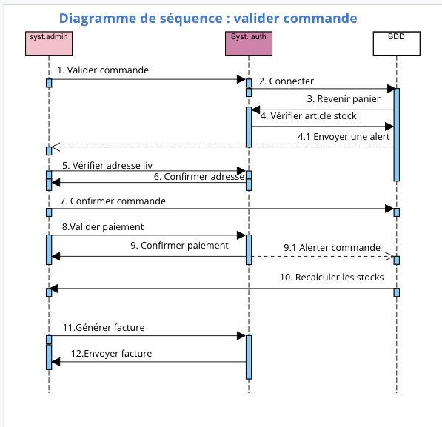

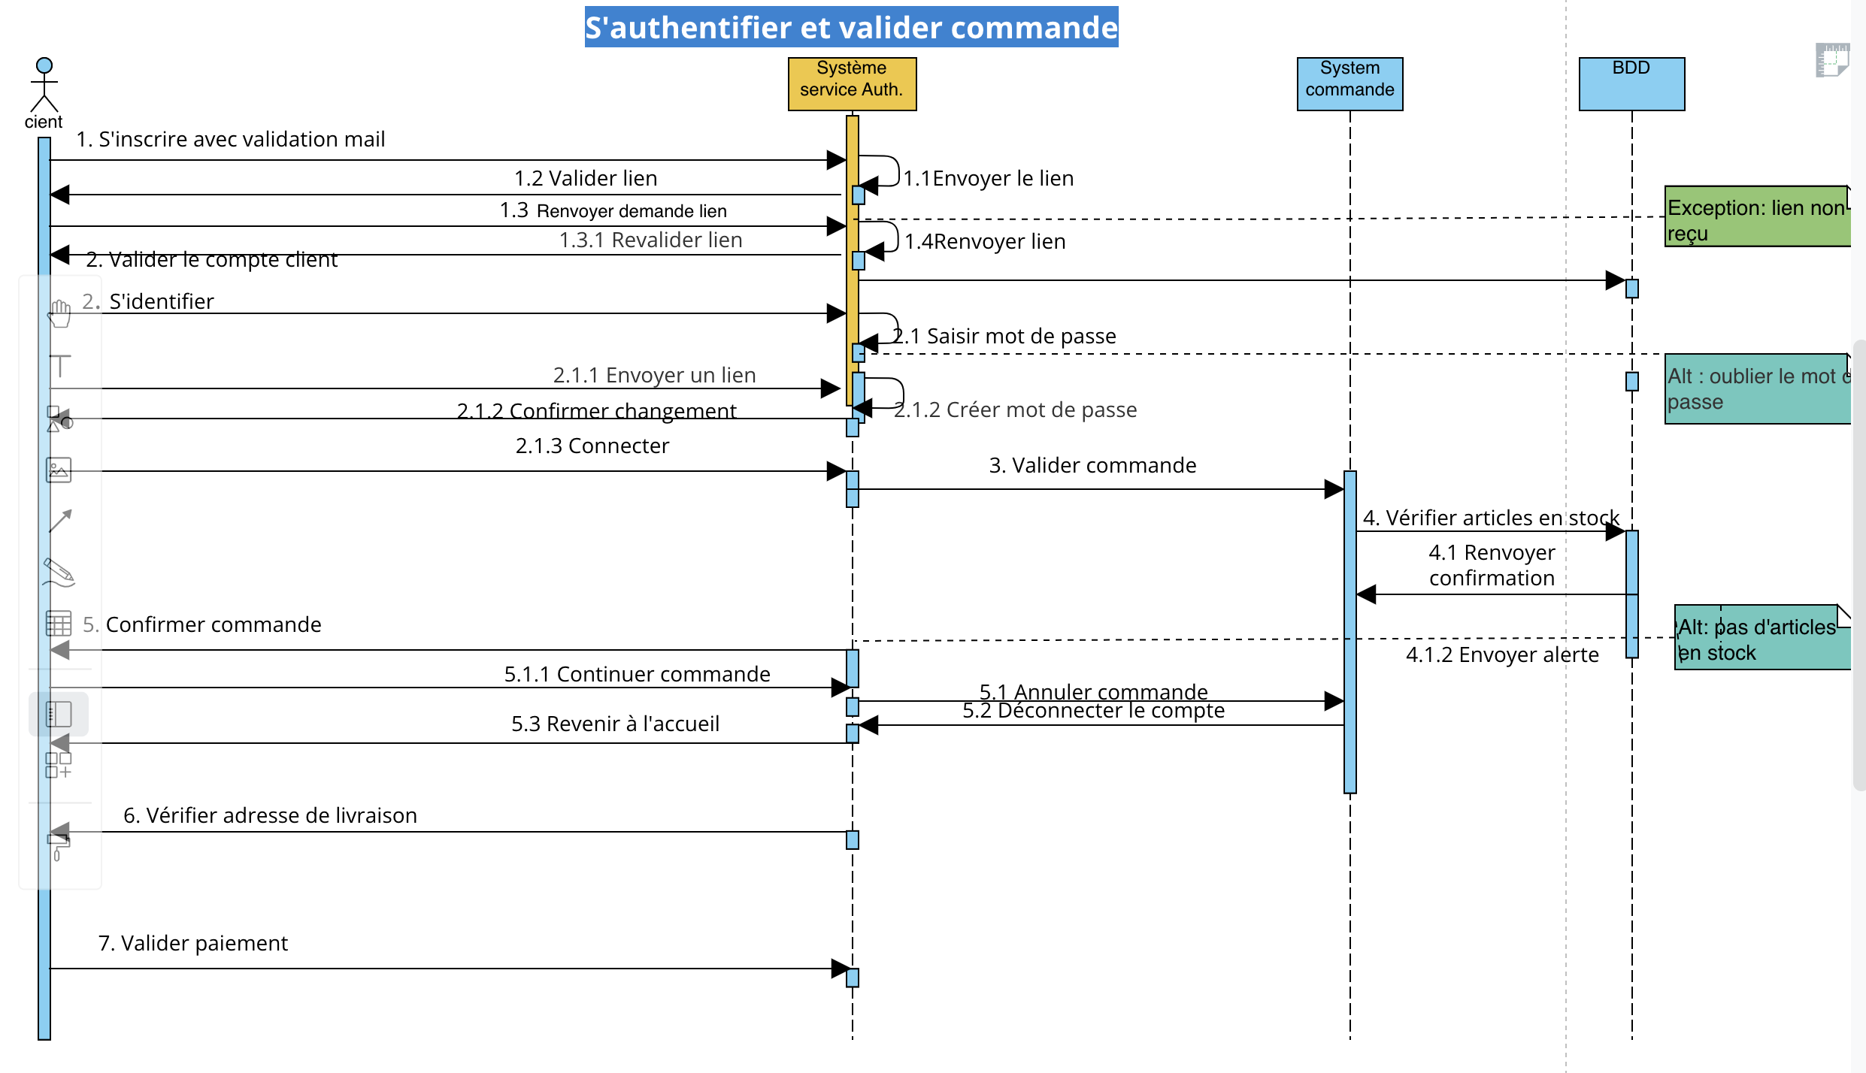

1. Modèle de donnée relationnel :

Voici le modèle physique qui montre les informations dans chaque table. Le modèle représente les relations existantes entre les tables, chaque table possède une clé primaire.

Chaque classe représente un objet ou un ensemble d’objets qui partagent une structure et un comportement communs. Il est composé de plusieurs relations (associations et dépendances).

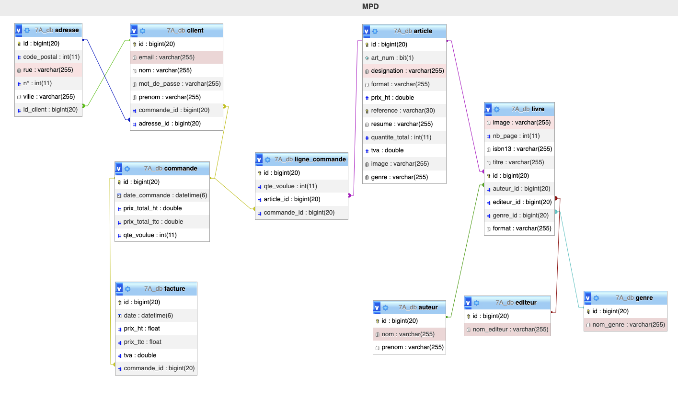

Maquettes :

Voici la base de données que j’ai fait avec phpMyAdmin, toutes les tables sont créées pour la version 1 mais aussi pour les prochaines.

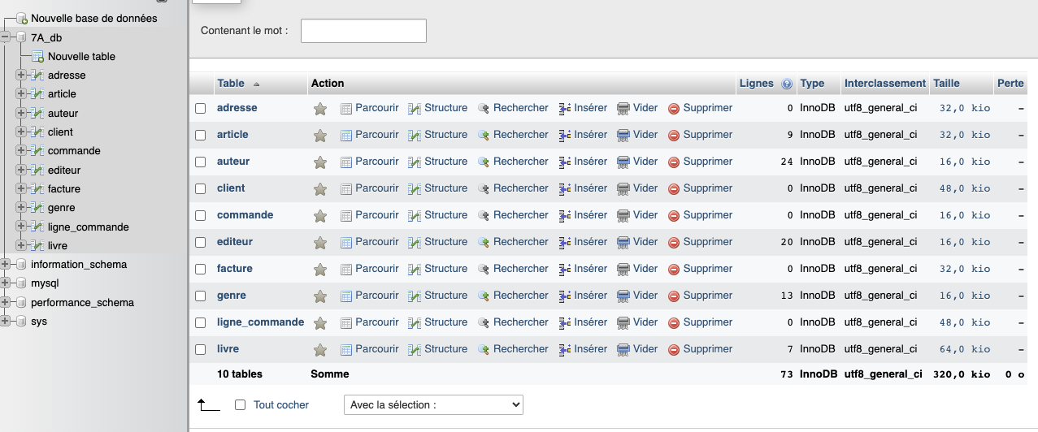

**MAQUETTES DU SITE**

1. Maquettes

Voici 3 maquettes qui représente le futur site. Chaque maquette correspond à une page.

Page d’accueil

Il y a aura maximum 10 articles, les dernières nouveautés, les meilleures ventes, l’utilisateur ne sera pas obligé de se connecter pour visiter le site. Il pourra aussi, choisir les livres, les ajouter dans le panier où le nombre total s’affichera depuis la page d’accueil.



1. Page panier

Le client pourra mettre des articles sans obligation de s’identifier, il pourra ajouter des livres, les enlever ou supprimer la ligne du panier, le total se calculera automatiquement.



1. La page authentification

Quand le panier sera validé, il faudra que l’utilisateur s’authentifie, soit il crée un compte client avec obligation de renseigner un formulaire et valider un lien via son email ou il faudra qu’il se connecte s’il ne l’a pas fait auparavant.



1. Présentation de la charte de nommage :

Ce tableau représente la charte de nommage de l’application en général.

|  |  |  |
| --- | --- | --- |
| ÉLÉMENTS | RÈGLE | EXEMPLE |
| Package | Nommage en minuscule | controller  model  repository  service |
| Classes | Nommage en Pascal Case | AdresseController |
| Attributs | CamelCase/sans accent | articleNumerique |
| SQL | Snake case | prix\_ht |
| Langue | Nommage en français car le site est déployé en France. |  |

CHAPITRE 3

ARCHITECTURE

1. Choix de l’architecture :

a) Côté Front :

J’ai choisi comme technologie pour l’interface utilisateur :

REACT, c’est un langage très utilisé par les sites de e-commerce, c’est un Framework JS, ça permet de créer des sites d’application web single page grâce aux composants.

Chaque application web React est composée de composants réutilisables qui constituent des parties de l’interface utilisateur, on peut avoir un composant distinct pour notre barre de navigation, un pour le pied de page, un autre pour le contenu principal, et ainsi de suite.

Le fait de disposer de ces composants réutilisables facilite le développement car on n’a pas à répéter du code récurrent. Il faut importer le composant dans n’importe quelle partie du code où il est nécessaire.

React est également une application à page unique. Ainsi, au lieu d’envoyer une requête au serveur à chaque fois qu’une nouvelle page doit être rendue, le contenu de la page est chargé directement à partir des composants React.

Cela conduit à un rendu plus rapide sans rechargement de la page.

1. Côté back :

J' ai choisi SpringBoot car c'est un Framework JAVA qui facilite l'automatisation du code.  
  
Java Spring Framework (Spring Framework) est une infrastructure open source d'entreprise couramment utilisée qui permet de créer des applications autonomes de production qui fonctionnent sur la machine virtuelle Java (JVM).  
  
Java Spring Boot est un outil qui accélère et simplifie le développement d'applications Web et de micro services avec Spring Framework grâce à trois fonctionnalités principales :  
  
Configuration automatique  
Approche directive de la configuration  
Possibilité de créer des applications autonomes

Ces fonctionnalités fonctionnent ensemble pour fournir un outil qui permet de configurer une application Spring avec une configuration et une installation minimale.  
  
Spring Framework offre une fonction d'injection de dépendances qui permet aux objets de définir leurs propres dépendances que le conteneur Spring leur injecte ensuite. Ainsi, en tant que développeur, on peut créer des applications modulaires constituées de composants faiblement couplés qui sont idéaux pour les micro services et les applications de réseau distribué.

***POURQUOI SPRING BOOT ?***  
  
Aussi performant et complet que soit Spring Framework, la configuration, l'installation et le déploiement d'applications Spring requièrent toujours beaucoup de temps et de connaissances.   
Spring Boot réduit cet effort grâce avec trois fonctionnalités importantes.  
  
Configuration automatique  
  
La configuration automatique signifie que les applications sont initialisées avec des dépendances prédéfinies. Java Spring Boot étant doté de fonctionnalités intégrées de configuration automatique, il configure automatiquement les packages Spring Framework et tiers sous-jacents en fonction de vos paramètres (et des meilleures pratiques) pour éviter les erreurs.

Approche directive  
  
Spring Boot utilise une approche directive pour ajouter et configurer les dépendances de démarrage, en fonction des besoins du projet. Spring Boot choisit lui-même les packages à installer et les valeurs par défaut à utiliser.  
  
Par exemple, la dépendance de démarrage « Spring Web » permet de créer des applications Web Spring avec une configuration minimale en ajoutant au projet toutes les dépendances nécessaires, telles que le serveur Web Apache Tomcat. « Spring Security » est une autre dépendance de démarrage couramment utilisée qui ajoute automatiquement des fonctions d'authentification et de contrôle d'accès à l’application.  
  
Applications autonomes  
  
Avec Spring Boot, on peut créer des applications qui s'exécutent directement. Concrètement, il permet de créer des applications autonomes qui s'exécutent seules, sans dépendre d'un serveur Web externe, en intégrant un serveur Web tel que Tomcat dans votre application au cours du processus d'initialisation.

Il permet de créer des sites web extensibles et évolutifs donc adaptée en cas de forts trafics. Le Framework Spring Boot permet d’écrire des webservices qui pourra supporter les forts trafics.

Le but du Webservices REST est de faire des requêtes et ainsi communiquer avec la BDD. Elles permettent de transmettre des messages et des données pour les architectures client-serveur.

1. Schémas d’architecture

Ce schéma représente l’architecture générale de l’application entre le client et le serveur via la librairie Axios qui permet les requêtes avec le Controller dans Spring Boot.

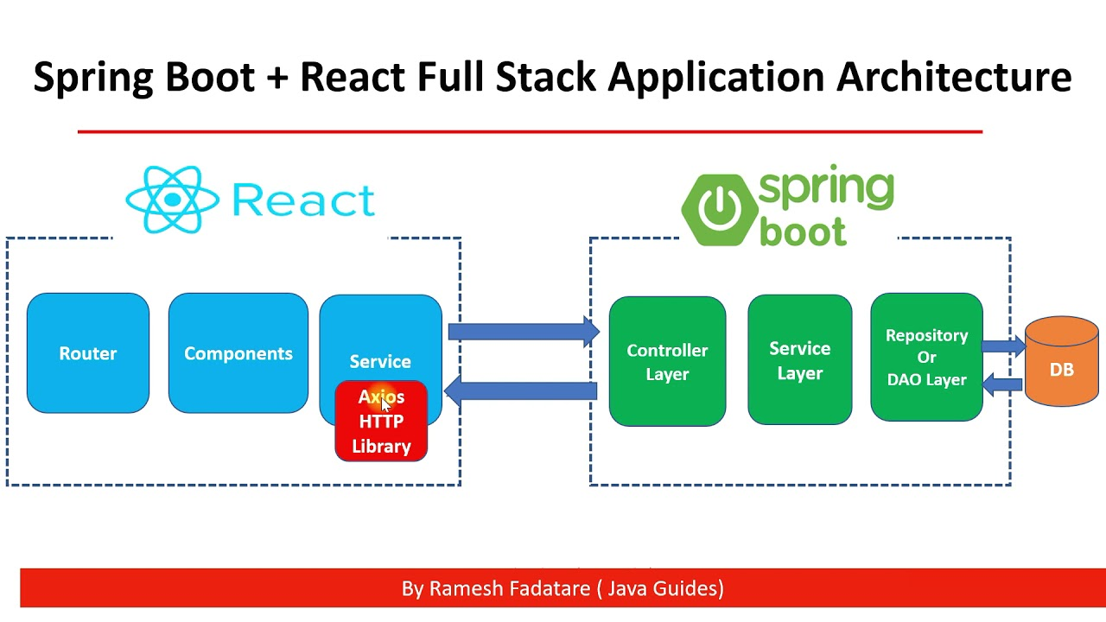

Schéma d’architecture back :

Voici le schéma plus détaillé du serveur.

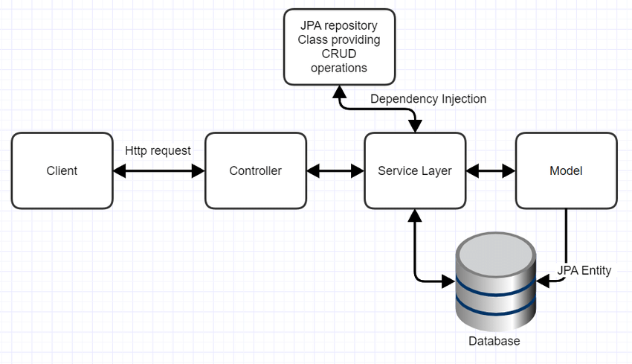

1. Choix des outils :

Intellij pour le back, car il n’y a pas besoin d’ajouter des librairies et dépendances comme Maven.

Pour le front, j’ai choisi Visual car c’est un outil simple à gérer et il offre la possibilité de pouvoir visionner les pages implémenter.

J’utilise phpMyAdmin car Apache est inclus et MySQL. Il est simple d’utilisation.

1. TESTS :
2. Test unitaire

J’ai mis en place des tests Unitaires, cela permet de vérifier qu’une partie du code fonctionne correctement et ainsi améliorer le résultat final de l’application.

Le but est d’améliorer la lisibilité du code, ce qui sera plus facilement modifiable par la suite, si un autre développeur reprend l’application pour faire évoluer le site par exemple.

Il permet de tester d’différentes parties du code indépendamment, dans le cadre de l’agilité, c’est très pratique.

J’ai réalisé des tests unitaires dans le but de tester le comportement du stock.

La décrémentation et l’incrémentation lors d’une commande.

1. Test API

Je teste les requêtes API avec Postman, permettant d'accéder à l'application sans interface utilisateur, ce qui aide à identifier les erreurs plus tôt dans le cycle de développement.

On peut télécharger la documentation via ce lien :

AppSept.postman\_collection.json

1. Test d’intégration

Les tests d'intégrations incluent dans leur champ d'action les composants externes. Ceux-ci peuvent-être une base de données, un service web ou bien un système de fichier. En les intégrant, ils viennent contrôler la communication entre l'application et ces éléments périphériques. J’ai mis en place des tests d’intégration pour vérifier que la communication entre la base de données et le serveur.

1. MANUELS D’INSTALLATION ET D’EXPLOITATION
2. Installation :

Dans tous les cas, créer un compte GitHub pour récupérer le projet avec la clé ssh ou l’url ou générer le projet depuis l’interface :

* Télécharger le projet zip et l'extraire dans le dossier de votre choix.  
  Importer le projet dans votre IDE.

BACK :

Ajouter les dépendances suivantes :

-Le projet est sur JAR: le serveur Tomcat est lancé par Spring (port: 9080)  
- MAVEN : \* [Spring Boot Maven Plugin Reference Guide](https://docs.spring.io/spring-boot/docs/3.0.5/maven-plugin/reference/html/)  
 \* [Official Apache Maven documentation](https://maven.apache.org/guides/index.html)  
- Spring Web : \* [Spring Web](https://docs.spring.io/spring-boot/docs/3.0.5/reference/htmlsingle/#web)  
- Spring Data JPA : \* [Spring Data JPA](*https://docs.spring.io/spring-boot/docs/3.0.5/reference/htmlsingle/#data.sql.jpa-and-spring-data*)  
- Spring Dev Tools : \* [Spring Boot DevTools](https://docs.spring.io/spring-boot/docs/3.0.5/reference/htmlsingle/#using.devtools)  
- Spring Test :   
- Selon l'ide, installer Maven, ce n’est pas nécessaire avec Intellij.

La base de données :

- Télécharger Mamp : https://www.mamp.info/en/downloads/  
- Vérifier qu'apache est bien sélectionné  
- Lancer la base de donnée avec le bouton Start  
- Connecter vous sur phpMyAdmin : http://localhost:8888/phpMyAdmin5/index.php?route=/database/structure&db=7A\_db  
Nom de la base de donnée: 7A\_db  
port: 8888  
  
  
Pour lancer l'application dans le terminal :  
- Build project  
- Run project

Tester l'application :

API  
Postman permet de tester les appels API : https://www.postman.com/downloads/  
Le lien du fichier généré se trouve en dessous :   
[AppSept.postman\_collection.json](*AppSept.postman\_collection.json*)

Front :

Port: 8080

Stack: React, Sass

**Création du projet**

'npx create-react-app 7-arche-client'

**Prérequis :**

- Node js 20.5.1 : https://nodejs.org/en/download

npm 10.0.0 : https://docs.npmjs.com/cli/v10/configuring-npm

- Axios : https://github.com/axios/axios#installing

- Sass : https://sass-lang.com/install/

**`npm start`**

Pour lancer l'application

**`npm install`**

Pour installer une librairie

**`npm test`**

Pour lancer les tests

1. Déploiement

Le site est déployé sur localhost, sur le port 8080, il est prévu qu’il soit hébergé sur Heroku.

1. Documentation technique :
2. OUTIL JAVADOC

Le but de cette documentation qui est généré grâce à l’outil JAVADOC, à partir du commentaire spécial mis dans le code, est de permettre à un développeur qui reprendra le projet de comprendre comment le code a été implémenter. J’ai sélectionné quelques classes et packages, qui me paraissent importantes, pour mettre des explications.

Voici le lien :

[file:///Users/fatima.kaaouan/Documents/Projet app/javadoc/allclasses-index.html](file:///Users/fatima.kaaouan/Documents/Projet%20app/javadoc/allclasses-index.html)

1. Gestion de processus des incidents selon ITIL

ITIL signifie Information Technology Infrastructure Library. C’est un guide de bonnes pratiques appliqués dans la gestion IT. Cela a été mis en place pour améliorer la communication entre les services IT et les métiers, des différents problèmes et incidents rencontrés par les utilisateurs.

Le but est de mettre en place des processus pour améliorer la qualité de service et ainsi la productivité.

J’ai mis en place un Algorigramme montrant un incident de compte bloqué à la suite d’une mauvaise saisie du mot de passe. Différents niveaux de priorité ont été mis en place pour que l’incident soit traité le plus efficacement possible et que la demande soit traité sur l’outils GPLI.



1. Clean Code

J’ai appliqué tout au long du code, de la documentation et de la présentation du Clean Code, qui consiste à rester cohérent, ne pas se répéter, j’ai donné des noms de variables claires et explicite sont à proximités de leurs usages.

1. Maintenabilité

Il est prévu de mettre en place pour que le site continue à être performant et pérenne, une maintenance automatisée sera mise en place :

Pour que le site soit performant et référencer :

* Suppression des contenus obsolètes (contenu faible en valeur)
* Détection des pages inaccessibles (erreurs 404 : url)
* Mise à jour ou ajout de nouveaux contenus (ajout de nouveaux livres ou articles à la mode)
* Tâches qui seront automatisées dans la mesure du possible :
* Sauvegarde régulière de la base de données
* Nettoyage et Optimisation de la base de données
* Suppression des fonctionnalités inutilisées
* Amélioration de la vitesse du site

1. Veille technologique

Pour rester à jour dans le métier, il est nécessaire de maintenir une veille régulièrement, ça permet de rester à jour dans les dernières nouveautés, ce qui permet de s’adapter en permanence et d’anticiper éventuellement.

Au niveau des langages :

Je vais sur les sites officiels et non officiels des stacks que j’utilise :

* JAVA : <https://docs.oracle.com/en/java/>
* SPRING : <https://spring.academy/courses>
* react : <https://react.dev/>
* MDN : <https://developer.mozilla.org/fr/>
* https://www.codeur.com/blog/veille-technologique-definition-outils-et-enjeux
* https://openclassrooms.com
* https://www.jmdoudoux.fr/accueil.html
* <https://www.ibm.com/>
* <https://numeum.fr/>
* <https://stackoverflow.com/>
* https://www.developer.com/

Certains de ces sites, ont des forums où l’on peut communiquer entre développeurs en cas de problèmes rencontrés.

Je maintien une veille dans divers sujets liés au code comme la cybersécurité car c’est important d’en prendre compte, la protection des données et le design :

* <https://www.cnil.fr/>
* <https://www.ssi.gouv.fr/en/>
* <https://www.behance.net/onboarding/adobe>

Je fais régulièrement des tutoriels sur YouTube et Openclassrooms car c’est important de s’autoformer.

Je suis abonnée aux chaînes suivantes :

* fromScratch,
* professeur Yousri
* code With Murad

J’écoute et je lis régulièrement en anglais car c’est indispensable.

Je lis quelques livres comme Clean Code de Robert C. Martin Series, HTML de Deidre Hayes, quelques documentations et livres mis à dispositions des salariés d’Octo.

CONCLUSION

Tout au long de ce projet, j’ai appliqué la méthodologie agile en mettant en place des tickets sur Trello, en faisant des réunions avec les autres développeurs de la promotion, j’ai fait appel à des développeurs dans mon entreprise, je suis allée sur des forums spécialisés dans l’entraide IT pour demander de l’aide, faire du pair programming et demander des conseils.

Les risques ont été analysés afin de respecter le deadline.

**ANNEXES**

Logos des outils sur lesquels, j’ai travaillé :













